ПОЛОЖЕНИЕ О СОРЕВНОВАНИЯХ

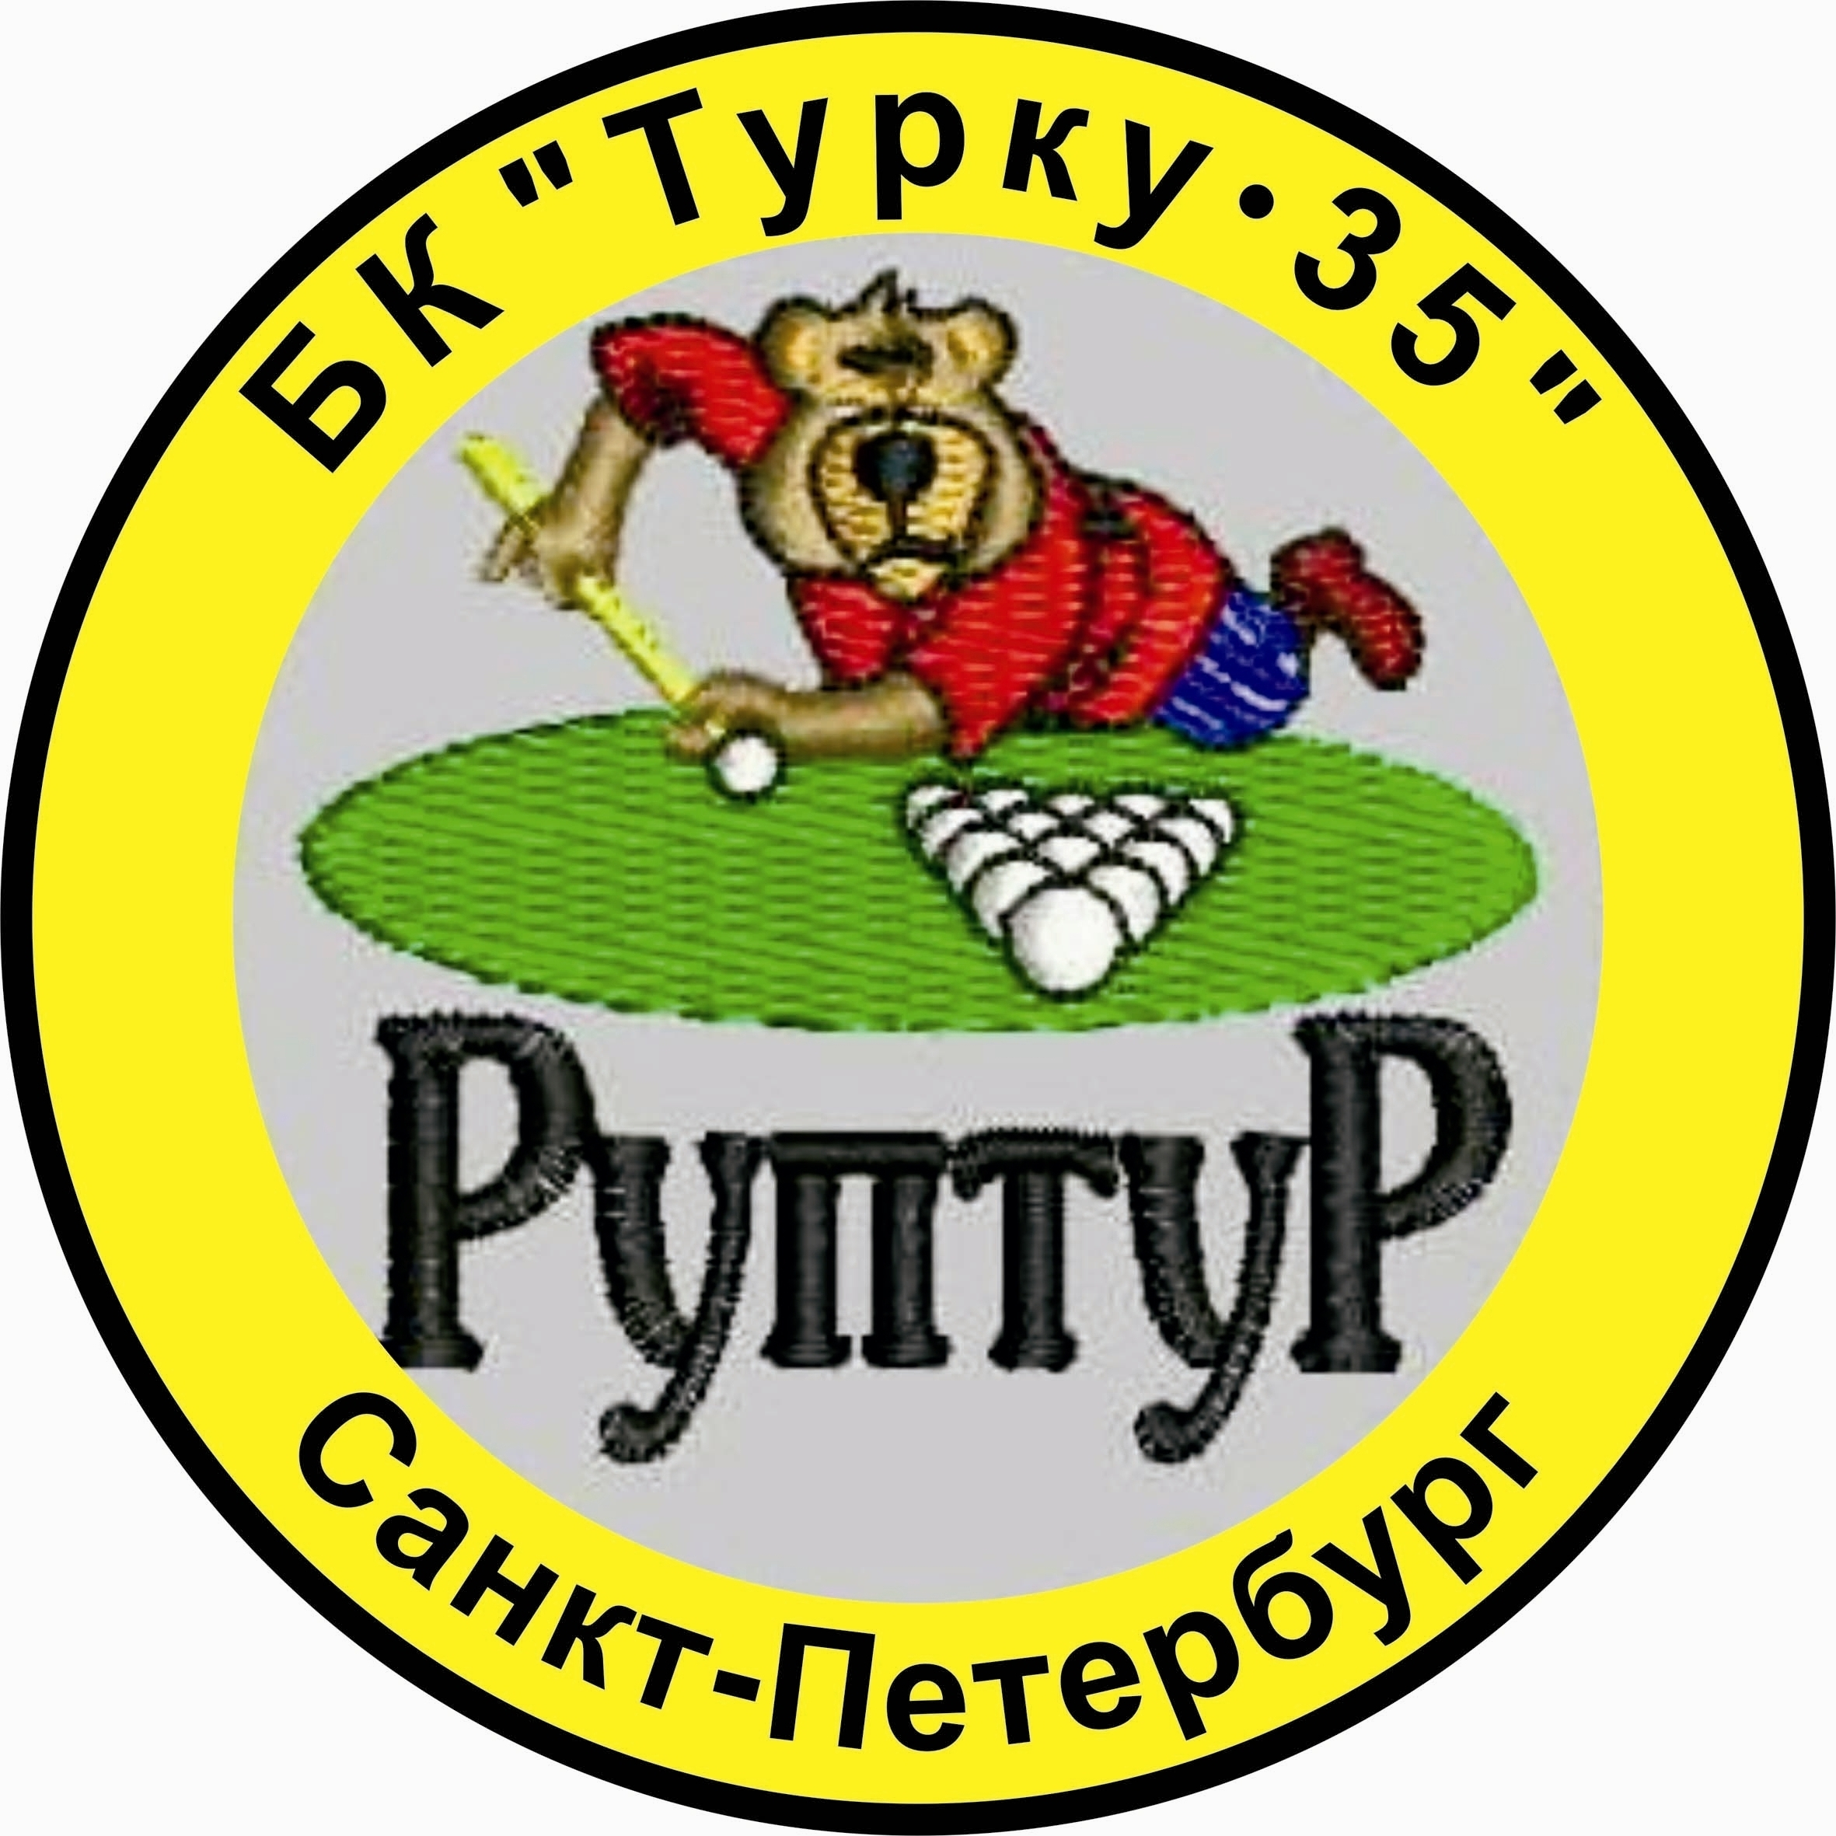
II-КУБОК БК «Турку 35»
«Бриллианты для ЛЮБИМОЙ»
15.10.2012 г. Санкт-Петербург

- Цели и задачи

Кубок БК «Турку-35» проводиться с целью дальнейшей популяризации и развития бильярдного спорта в Санкт-Петербурге, Ленинградской области и Северо-Западном регионе, повышения мастерства игроков и привлечения молодежи к активному занятию спортом.

2. Организаторы соревнований

Организаторами соревнований являются БК «Турку-35» и Лига Любителей Бильярда «ЛЛБ».

3. Условия проведения соревнований

Кубок БК «Турку-35» состоит из 12 предварительных и одного финального турниров по трем дисциплинам русского бильярда поочередно: «СВОБОДНОЙ», «ДИНАМИЧНОЙ» и «КОМБИНИРОВАННОЙ» пирамиде.
Для удобства участников, в свою очередь, каждый этап состоит из 2-х мини турниров: «А» (буднего дня) и «Б» (выходного дня),
-турнир «А» по четвергам подтверждение регистрации с 18-00, начало турнира в 19-00,
-турнир «Б» по субботам подтверждение регистрации с 11-00, начало турнира в 12-00,
игрок может принять участие в любом из них только один раз за неделю.
Максимальное количество участников в каждом турнире по сетке 64 .
Подсчет очков осуществляется согласно количественному и качественному составу участников.
Все этапы Кубка проводятся по правилам и в строгом соответствии с утвержденным регламентом «ЛЛБ», в том числе и подсчет очков за 9 лучших из 12-ти проведенных, участником, турниров для определения 32 финалистов.
В финальной части соревнований ранее набранные очки не учитываются.

4. Место и время проведения

Место проведения: БК «Турку-35», Санкт-Петербург, улица Турку д.35
Время и дата начала соревнований:
-по субботам: подтверждение регистрации с 11-00, начало турнира в 12-00,
-по четвергам подтверждение регистрации с 18-00, начало турнира в 19-00
1-этап «А» 04.10.12, четверг начало в 19.00
«Б» 06.10.12 суббота начало 12.00
2-этап «А» 11.10.12 четверг начало 19.00
«Б» 13.10.12 суббота начало 12.00
3-этап «А» 18.10.12 четверг начало 19.00
«Б» 20.10.12 суббота начало 12.00
4-этап «А» 25.10.12 четверг начало 19.00
«Б» 27.10.12 суббота начало 12.00
5-этап «А» 01.11.12 четверг начало 19.00
«Б» 03.11.12 суббота начало 12.00
6-этап «А» 08.11.12 четверг начало 19.00
«Б» 10.11.12 суббота начало 12.00
7-этап «А» 15.11.12 четверг начало 19.00
«Б» 17.11.12 суббота начало 12.00
8-этап «А» 22.11.12 четверг начало 19.00
«Б» 24.11.12 суббота начало 12.00
9-этап «А» 29.11.12 четверг начало 19.00
«Б» 01.12.12 суббота начало 12.00
10-этап «А» 06.12.12 четверг начало 19.00
«Б» 08.12.12 суббота начало 12.00
11-этап «А» 13.12.12 четверг начало 19.00
«Б» 15.12.12 суббота начало 12.00
12-этап «А» 20.12.12 четверг начало 19.00
«Б» 22.12.12 суббота начало 12.00
Возможны изменения во времени начала соревнований в связи с переносом праздничных дней.

5. Особые условия

Кубок БК «Турку-35» проводится для игроков имеющих рейтинг (0 - 1) к началу турнира и коррекцией гандикапа по ходу всего «Кубка», в соответствии с рейтингом «ЛЛБ».
Игрок желающий принять участие в данных соревнованиях на момент их начала т.е. к 01.10.12, должен иметь не менее 7-ми участий в турнирах «ЛЛБ», проводившихся в клубах Санкт-Петербурга, партнерах ЛЛБ за 2010-2012 годы.

6. Порядок регистрации

Регистрация на каждый этап производится на сайте «ЛЛБ» или непосредственно в клубе перед началом турнира у судьи соревнований.

7. Скидки на игровое время
Во время проведения этапов и финальной части соревнований действуют следующие скидки:
-Разминка не ранее чем за 1 час до начала турнира со скидкой-30%
-Игровое время со скидкой 20 % от клубного тарифа.

8. Финал
После проведения 12 этапов, по сумме набранных очков, определяется 32 участника финальной стадии «Кубка». Финальная часть соревнований проводится в 2 дня: 1 день до определения «восьмерки», второй день определение победителя «Кубка». Сроки проведения финала первая декада Января месяца 2013 года, по согласованию с ЛЛБ. Финал Кубка будет проводиться по троеборью по олимпийской системе.

9. Призы и награждения
Призовой фонд этапов формируется из вступительных взносов участников и составляет 100 % от внесенной суммы, сумма взноса 300 рублей с человека.
Финальные призы и подарки победителю, призерам и участникам предоставляются БК «Турку 35» при участии партнеров.
Главным призом соревнований является: Ювелирное украшение с бриллиантами.
1-место Бриллиантовое украшение
2-место Бриллиантовое украшение
3-место (разыгрывается) Кий ручной работы
Всем участникам финала памятные подарки.
По ходу кубка будут определены победители в номинациях.
Эквивалент призового фонда финального турнира составляет 250.000 рублей.

.

Руководитель Клуба Имамутдинов А.М.
т.89013031166
Главный Судья Жмурков А.М.
т.89052611206

